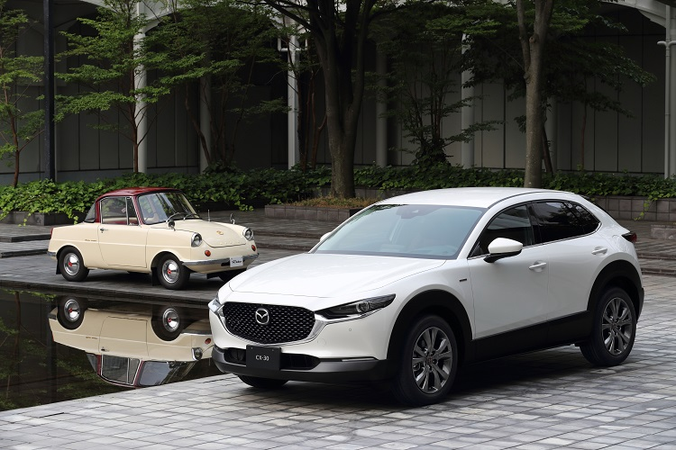

Mazda fejrer 100 års jubilæum med specialmodeller

For at markere sit 100 års jubilæum lancerer Mazda nu en særlig specialudgave af henholdsvis Mazda3 og Mazda CX-30. De er begge inspireret af Mazdas første personbil, Mazda R360 Coupé, der i sin tid kunne fås i en populær hvidlakeret version med rødt indtræk og rødt tag.

Specialudgaverne af Mazda3 og CX-30 er baseret på topversionen Cosmo med Technology Pack. Motoren er i begge tilfælde den avancerede Skyactiv-X-motor med 180 hk og manuelt gear. De er lakeret i farven Snowflake White Pearl og er udstyret med sæder i vinrødt læder. Derudover har de en række unikke detaljer:
- Vinrøde måtter med 100 års-logo
- Vinrødt stof i fodrummet
- Hovedstøtter foran med ipræget 100 års-logo
- Nøgler med 100 års-logo
- Navkapsler med 100 års-logo
- Jubilæumsplakette på forskærmen
De særlige jubilæumsudgaver af Mazda3 og Mazda CX-30 kommer til Danmark i stærkt begrænset antal og kan leveres i løbet af efteråret 2020. Priserne er henholdsvis 360.000 kr. for Mazda3 og 380.000 kr. for Mazda CX-30.

